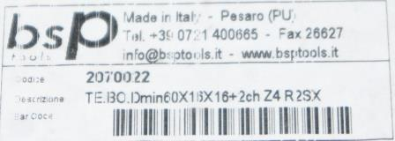

Код из 1С | Артикул | Наименоваие/ Бренд/  Поставщик | Технические характеристики | Габариты  Д*Ш*В,  мм | Масса,  гр | Материал | Место установки/Назначение
F0064641 | 2070022 | Фреза для снятия свесов D=60, b=16, d=16+2, R=2, Z=4 SX |  | D=60, b=16, d=16+2, R=2, Z=4 SX | 1000 | металл | Кромкооблицовочные станки /снятие свесов
 |  | BSP
